Phyton (Sortering)

Upg 1
Jag skrev koden som stog i häfftet:
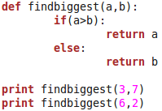
Det koden gör är att den tar och jämför talen i print parantesen. Om första talet är mindre än andra skriv ut andra talet. Annars skriv ut första talet. Vilket innebär att koden skriver ut det största av 2 tal i prit parantesen.

Resultat:
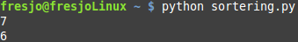

Upg 2
Skriv en kod som sorterar 3 tal, störst först.

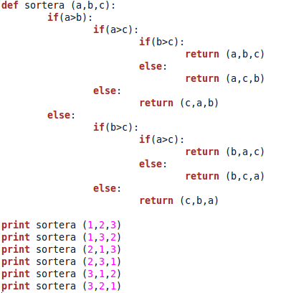
Det koden gör är att den sorterar 3 tal. Det gör den genom att kolla alla olika möjliga kombinationer med siffrorna 1,2,3. Det gör den genom att först kolla:

Är a än b och är a större än c?
Sen är b större än c?

Osv genom alla olika kombinationer, och utifrån den informationen sorterar den talen 1,2,3.

Resultat:

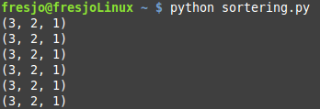

Upg 3:1
Skriv en kod som sorterar 2 tal och svarar med en tupel, störst först.
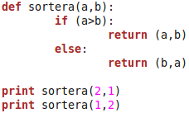
Det är istort sätt samma sak som upg 1. Men man skriver return

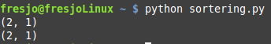
Resultat:
Upg 3:2
Skriv en kod som sorterar 3 tal och svarar med en tupel, störst först.

Den koden kan du hitta i upg 2.

